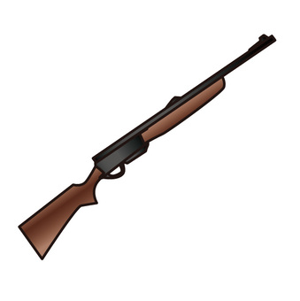、、、、、、、、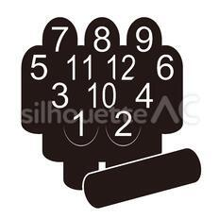

障がいのある人もない人もみんなで一緒にパラスポーツを楽しもう

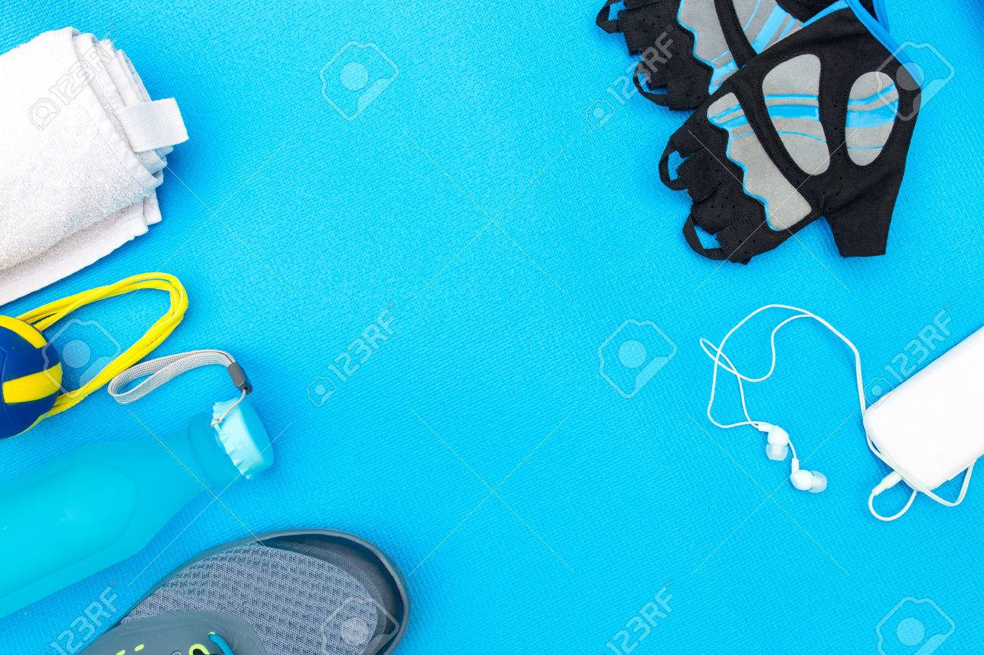[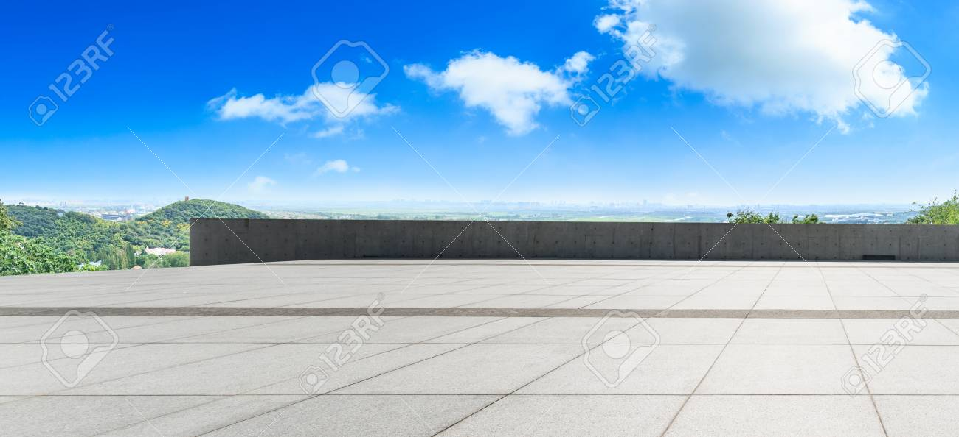](https://previews.123rf.com/images/zhaojiankangphoto/zhaojiankangphoto1712/zhaojiankangphoto171200455/91790121-%E7%A9%BA%E3%81%AE%E9%83%BD%E5%B8%82%E3%81%AE%E6%AD%A3%E6%96%B9%E5%BD%A2%E3%81%AE%E5%BA%8A%E3%81%A8%E9%9D%92%E7%A9%BA%E3%81%AE%E8%87%AA%E7%84%B6%E3%81%AE%E9%A2%A8%E6%99%AF%E3%80%81%E3%83%91%E3%83%8E%E3%83%A9%E3%83%9E%E3%83%93%E3%83%A5%E3%83%BC.jpg?fj=1)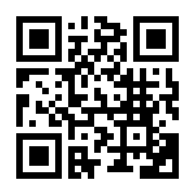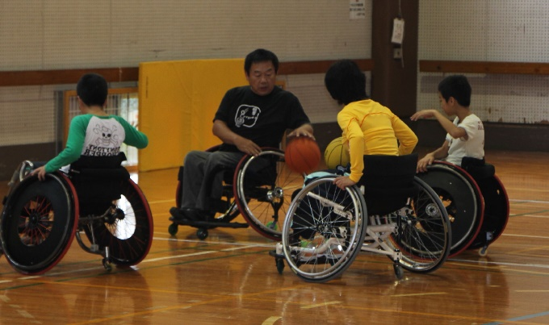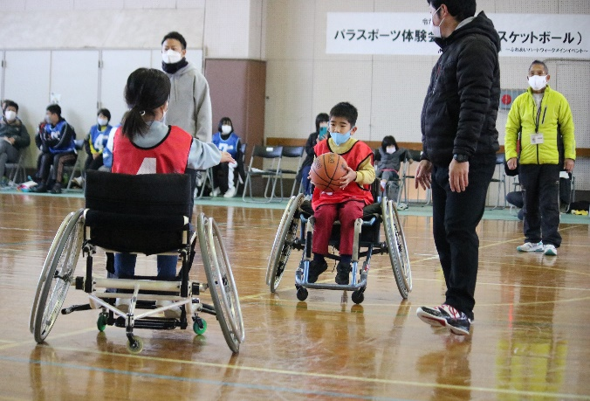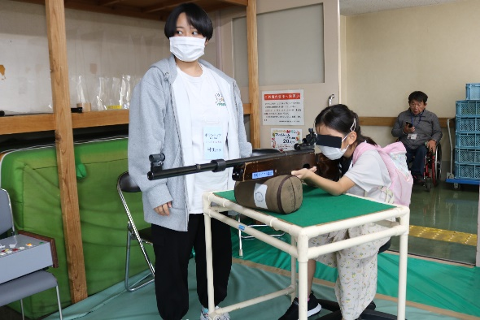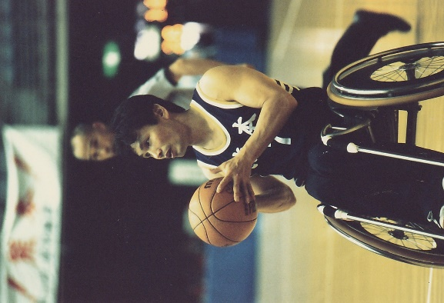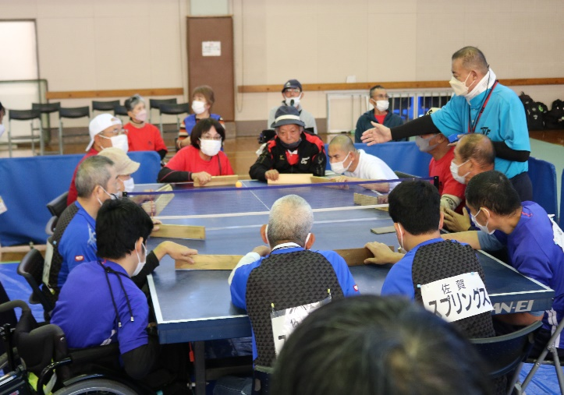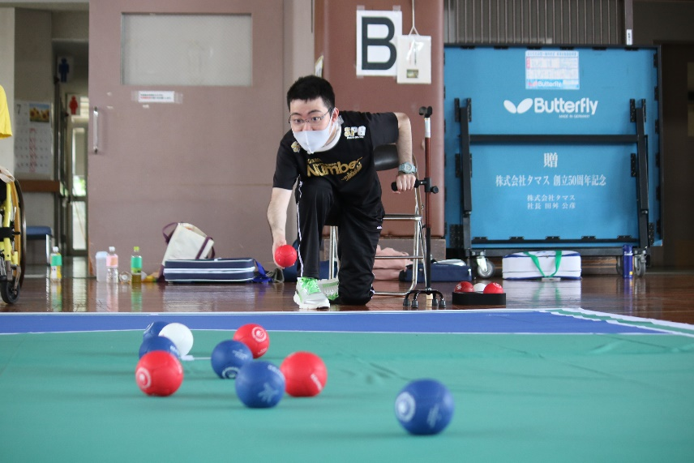 

**はじめてだけどやってみよう❣**

**（熊本県障害者スポーツ・文化協会**

**のHPはコチラから）→**

ビームライフル射撃

**水俣地域ふれあいパラスポーツ体験会**

車いすバスケ

車いすバスケ　山本行文氏

パラアスリートが来るよ！

ボッチャ

主　催　：　熊本県

主　管　：　熊本県障害者スポーツ・文化協会

協　力　：　サンビレッジみなまたスポーツクラブ、水俣市スポーツ推進委員協議会、熊本障がい

者スポーツ指導者協議会県南支部、熊本県理学療法士協会スポーツ班、水俣市社会福祉協会、くまもとハートウィーク実行委員会、水俣市、芦北高校福祉科

熊本ボッチャ協会、熊本県車いすバスケットボール連盟、熊本県車椅子ツインバスケットボール連盟、熊本県障害者ライフル射撃協会、熊本卓球バレー協会

**定員１００名**



参加

*無*料

参加資格は

水俣地域に居住の

障がい者及び健常者

水俣市袋1403-2　TEL0966-63-4711（中学校）

水俣市立袋中学校体育館

　９：３０～１２：００（受付９：００）

令和４年１２月１１日（日）

【お問い合わせ】熊本県障害者スポーツ・文化協会

熊本市東区長嶺南2丁目3番2号

TEL　096-383-6553 FAX　096-383-6554

Mail　ｋumamoto.s.c.a.d@mms.bbiq.jp

別紙受講申込書に必要事項を記入の上、12月４日１７時までに、

郵便、FAX、ポスターのQRコード、及びメールでお申し込みください

卓球バレー